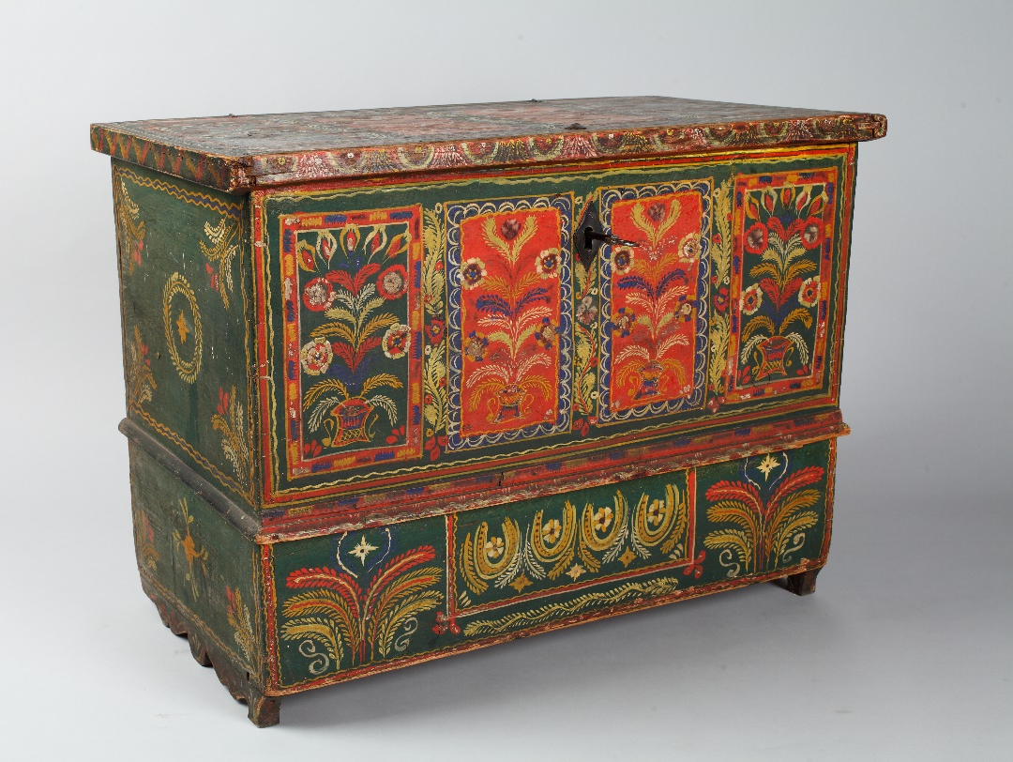

Tytuł: Skrzynia krakowska
Autor nieznany
Czas powstania: między 1920 a 1930 rokiem
Miejsce powstania: Skawina
Technika: stolarka
Materiał: drewno i metal
W zbiorach: Muzeum Krakowa

Skrzynia to dawny mebel.
W tej skrzyni przechowywano ważne rzeczy.
Dlatego była zamykana na klucz.
Z zamkniętej skrzyni nikt nie mógł niczego ukraść.
Taką skrzynię panna młoda zabierała do domu swojego męża.

Skrzynia jest zrobiona z drewna i metalu.
Ta skrzynia jest zamykana od góry.
Można ją otworzyć kluczem.
Klucz jest duży i zrobiony z metalu.
Skrzynia jest koloru zielonego i czerwonego.
Skrzynia jest malowana w kolorowe kwiaty.
Jedne kwiaty są ułożone w bukiety.
Bukiet to kilka kwiatów związanych razem.
Inne kwiaty są w wiankach.
Wianek to kwiaty splecione ze sobą.
Wyglądają razem jak koło.
Dookoła kwiatów są szlaczki.
Szlaczki układają się w ramki.
Ramka to linia otaczająca rysunek.
Rysunki są z każdej strony oprócz tyłu skrzyni.

Autorzy tekstów: Mateusz Boczar, Elżbieta Lang, Anna Jeżowska-Siwek.
Korekta tekstów: Katarzyna Bury, Witold Turdza.
Teksty napisano w Muzeum Krakowa w 2021 roku.

Ten tekst dofinansowano ze środków Ministra Kultury, Dziedzictwa Narodowego i Sportu pochodzących z Funduszu Promocji Kultury.
Minister przekazał Muzeum Krakowa pieniądze, żeby zapłacić autorom tekstu.

